NYÍREGYHÁZI EGYETEM

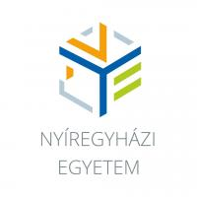

PEDAGÓGIAI NAPLÓ

A hallgató neve
- évfolyam óvodapedagógus szak

2018/2019. 1. félév

